Αθήνα, 01 Δεκεμβρίου 2016

ΔΕΛΤΙΟ ΤΥΠΟΥ
ΕΓΝΟΙΑ ΓΙΑ ΤΟΥΣ ΠΟΛΛΟΥΣ, ΜΕ ΚΟΠΟ ΑΠΟ ΠΟΛΛΟΥΣ,
ΚΑΙ ΜΕ ΤΟ ΝΟΥ ΣΤΙΣ ΕΠΟΜΕΝΕΣ ΓΕΝΙΕΣ
Η ομιλία του Δημήτρη Σιούφα μετά την διάκρισή του από τον Εμπορικό Κόσμο
Η Εθνική Συνομοσπονδία Ελληνικού Εμπορίου και Επιχειρηματικότητας (ΕΣΕΕ) μετά την παρουσίαση της ετήσιας έκθεσης για το Ελληνικό Εμπόριο το 2016, τίμησε τον πρώην Πρόεδρο της Βουλής και πρώην Υπουργό Ανάπτυξης Δημήτρη Σιούφα για την καθοριστική στην ανάπτυξη του Εμπορίου της χώρας μας, θητεία του. Ο Πρόεδρος της ΕΣΕΕ Βασίλης Κορκίδης, παρέδωσε στον Πρόεδρο απόφαση του Διοικητικού Συμβουλίου της Συνομοσπονδίας, με την οποία τιμάται και καθίσταται επίτιμο μέλος του Επιστημονικού Συμβουλίου του Ινστιτούτου Εμπορίου και Υπηρεσιών της ΕΣΕΕ.
Ακολουθεί η ομιλία του Δημήτρη Σιούφα, μετά την τιμή που του έγινε:
«Σας ευχαριστώ όλους για την τιμή και ευχαριστώ το Διοικητικό Συμβούλιο
της Εθνικής Συνομοσπονδίας Εμπορίου και Επιχειρηματικότητας και τον Προέδρο της Βασίλη Κορκίδη για τα καλά του λόγια.
Θα μου επιτρέψετε όμως να μεταβιβάσω την τιμή εκεί που ανήκει περισσότερο: Σε όλους τους συνεργάτες μου, και τα στελέχη του Υπουργείου Ανάπτυξης του έργου και της εποχής που αναφερθήκατε, τον Γιάννη Παπαθανασίου, τον Τάσο Νεράντζη, τον Νίκο Στεφάνου, τον Γιάννη Μπενόπουλο, τον Δημήτρη Βρεττάκο, τον Μανούσο Βολουδάκη, τον Θανάση Σκορδά, τον Γιάννη Οικονόμου, Σπύρο Παπαδόπουλο, τον Καθηγητή Γιάννη Τσουκαλά και τον Σπύρο Ευσταθόπουλο. Τους ευχαριστώ και τους ευγνωμονώ.
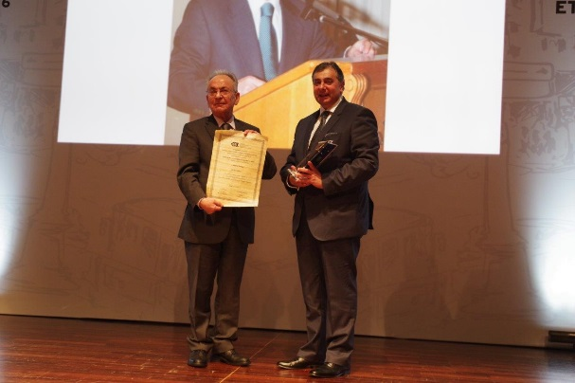
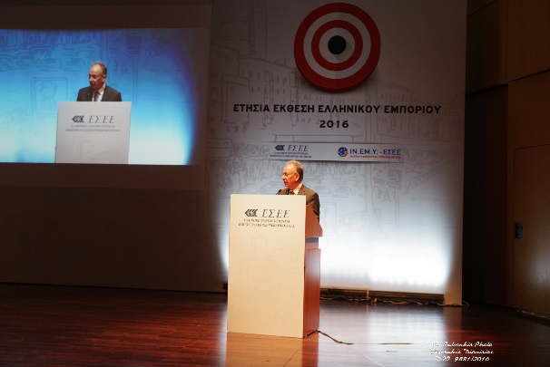
Στιγμιότυπα από την εκδήλωση

Για το έργο στο οποίο αναφέρθηκε ο κ. Κορκίδης, θα πω τα ακόλουθα: Ποτέ κανείς εργάτης - δημιουργός δεν είναι απόλυτα ικανοποιημένος με το έργο που επιτέλεσε. Θα επιθυμούσε να έχει περισσότερο χρόνο και περισσότερες δυνατότητες για να κάνει περισσότερα και καλύτερα. Ταυτόχρονα δεν υπάρχει μεγαλύτερη ικανοποίηση για κάθε εργάτη - δημιουργό από την εκτίμηση και αναγνώριση του υπαρκτού έργου, χρόνια μετά, από τους αποδέκτες. Και γι’ αυτό σας είμαι απόψε εξαιρετικά ευγνώμων.
Κυρίες και κύριοι θα μου επιτρέψετε για δυο λεπτά, λίγες σκέψεις για την περίσταση και την εποχή.
Κανένα σημαντικό έργο της πολιτικής δεν αξίζει ούτε μπορεί να εμπνευστεί, να σχεδιασθεί, να προγραμματισθεί, να υλοποιηθεί και κυρίως να διατηρηθεί και να ευδοκιμήσει αν δεν γίνει με έγνοια για τους πολλούς, με κόπο από πολλούς, με στόχο να γίνει κοινωνική κατάκτηση όλων και με το νου στις επόμενες γενεές.
Η υπέρτατη τιμή για ένα πολιτικό είναι η διάρκεια και η χρησιμότητά του έργου του. Αυτό συνήθως κρίνεται ορθά μετά την αποχώρησή του από την πολιτική και τη ζωή. Όταν την ανάμνηση για τον πολιτικό συνοδεύει η ευγνωμοσύνη για το έργο του. Και αυτό η ιστορία δείχνει ότι είναι σπάνιο, πολύ σπάνιο.
Γι’ αυτό είναι αναγκαία η αίσθηση του μέτρου αναφορικά με το χρόνο και τη φύση των τιμών που απονέμονται προς τους πολιτικούς.
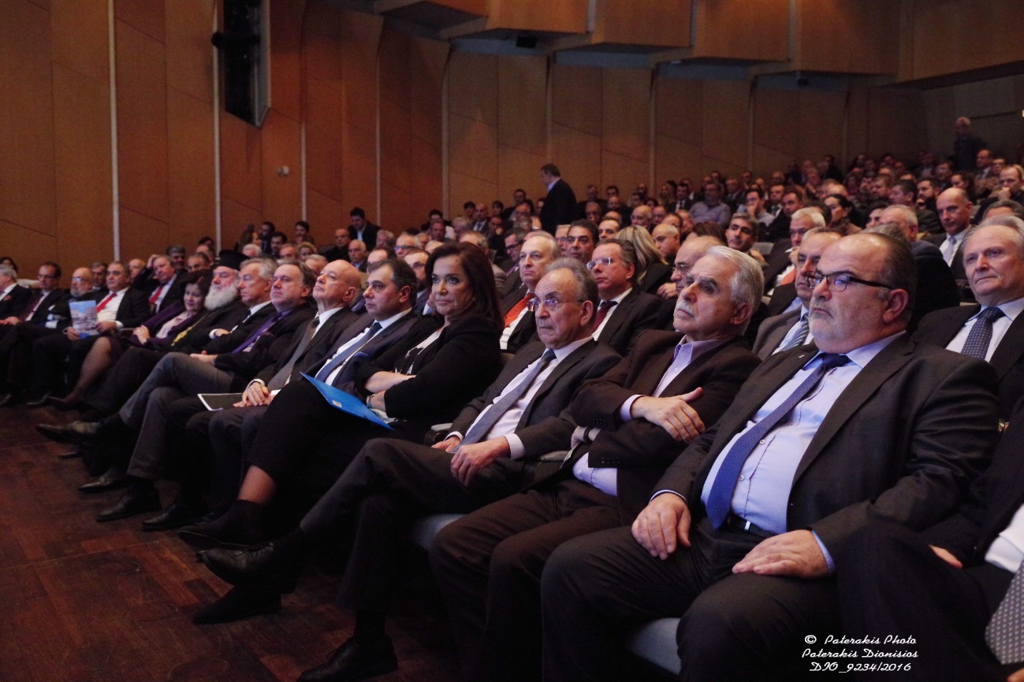
Στιγμιότυπο από την εκδήλωση
Άλλωστε οι πολιτικοί δραστηριοποιούνται σε ένα λειτούργημα, που με πάθος επιδιώκουν να τους ανατεθεί, από το λαό και το πολιτικό σύστημα. Να τους ανατεθεί στη βάση του ιδεολογικού και προγραμματικού πλαισίου που πιστεύουν ή εξελικτικά τροποποιούν. Φυσικά, και στη βάση της αντίληψης για την επάρκεια στην άσκηση των καθηκόντων τους.
Κανείς δεν μένει στην πολιτική όταν δεν παίρνει ικανοποίηση από αυτή ή όταν τον κουράζει.
Πιστεύω λοιπόν, ότι η τιμή που απονέμει στον κάτοχο το ίδιο το δημόσιο αξίωμα και η ικανοποίηση που προέρχεται από τη δυνατότητα προσφοράς προς το κοινωνικό σύνολο συνήθως υπέρ αρκούν για όλους τους πολιτικούς.
Κοιτάζοντας την πολιτική από απόσταση και την επικαιρότητα από κοντά, αναλογίζομαι για την ορθότητα των παγκοσμίων και εθνικών προτεραιοτήτων στην εποχή μας. Των ορθών προτεραιοτήτων και του σοφού νου, που αποστερεί από πολίτες και πολιτικούς, η έλλειψη νηφαλιότητας στη φρενήρη εποχή που διατρέχει η ανθρωπότητα και η Πατρίδα μας. Αντιλαμβανόμαστε άλλωστε όλοι πόσο δύσκολη έχει γίνει παντού η διακυβέρνηση κοινωνιών και κρατών. Και σκέπτομαι πόσο αναγκαία είναι η παγκόσμια αναθεώρηση και επανασύνθεση των πολιτικών, κοινωνικών και οικονομικών θεσμών και της Δημοκρατίας.
Πόσο σοφά και επίκαιρα είναι για την εποχή μας τα λόγια ενός μεγάλου φιλοσόφου της πολιτικής, ιστορικού και πολέμαρχου: Του Ουίνστων Τσώρτσιλ: " Όταν διαβαίνεις μια κόλαση, συνέχισε να προχωράς".
Σας ευχαριστώ και πάλι για τη τιμή και την ευκαιρία της σημερινής συνάντησης και σας εύχομαι κάθε επιτυχία».

ΤΙ ΚΑΝΑΜΕ ΓΙΑ ΤΟ ΧΩΡΟ ΤΟΥ ΕΜΠΟΡΙΟΥ ΤΗΝ ΠΕΡΙΟΔΟ 2004 - 2007

Την περίοδο 2004-2007 πραγματοποιήσαμε με συνέπεια και ευθύνη το κυβερνητικό πρόγραμμα της διακυβέρνησης του Κώστα Καραμανλή και στους ευαίσθητους τομείς του εμπορίου και του καταναλωτή. Στόχος μας να παραγάγουμε θετικά αποτελέσματα για όλους τους πολίτες. Κάθε μέρα και σε όλους τους τομείς:
- ασφάλειας και υγιεινής της διατροφής
- προστασίας του καταναλωτή
- στήριξης της ανάπτυξης και ειδικά των μικρομεσαίων επιχειρήσεων
- διαφάνειας και καλύτερης εποπτείας της αγοράς
Αποτελέσματα:
- Ο ρυθμός δημιουργίας νέων επιχειρήσεων έφθασε το 2006 στο υψηλότερο επίπεδο σε σχέση με όλα τα προηγούμενα χρόνια.
- Ο κύκλος εργασιών του λιανεμπορίου αυξανόταν με ταχύτατους ρυθμούς.
- Το εμπόριο πρωταγωνιστούσε στη δημιουργία νέων θέσεων εργασίας και στην αύξηση του ΑΕΠ.
- Ο πληθωρισμός, το Μάϊο του 2007, διαμορφώθηκε στο 2,6%, στο χαμηλότερο σημείο από το 1999.
Το έργο αυτό ήταν ομαδικό, όλης της πολιτικής ηγεσίας του Υπουργείου Ανάπτυξης. Του Υφυπουργού και μετέπειτα Υπουργού Οικονομίας Γιάννη Παπαθανασίου, του Υφυπουργού Τάσου Νεράντζη μετέπειτα Αντιπροέδρου της Βουλής των Ελλήνων, και των Γενικών Γραμματέων Νίκου Στεφάνου, Γιάννη Μπενόπουλου, Θανάση Σκορδά μετέπειτα Υφυπουργού Ανάπτυξης, Γιάννη Οικονόμου, Δημήτρη Βρεττάκου, Μανούσου Βολουδάκη μετέπειτα Υφυπουργού, Σπύρου Παπαδόπουλου, και του Καθηγητή Γιάννη Τσουκαλά.
ΤΟΜΕΑΣ ΕΜΠΟΡΙΟΥ
Κύριο Νομοθετικό Έργο.
11 Νόμοι, 10 Π.Δ μεγάλος αριθμός Υπουργικών αποφάσεων.
- Ψήφιση του Νόμου για την Ίδρυση της Ανεξάρτητης Αρχής του Συνηγόρου του Καταναλωτή, θεσμού πρωτοποριακού για όλη την Ευρώπη.
- Ψήφιση του Νόμου για την παραγωγή και διάθεση προϊόντων αρτοποιίας.
- Ψήφιση του Νόμου για την υποχρεωτική ασφάλιση της εξ ατυχημάτων αυτοκινήτων αστικής ευθύνης.
- Ψήφιση του πρωτοποριακού Νόμου για την ΠΡΟΣΤΑΣΙΑ ΤΩΝ ΚΑΤΑΝΑΛΩΤΩΝ.
- Ψήφιση του πλέον σύγχρονου Νόμου για τις ΑΝΩΝΥΜΕΣ ΕΤΑΙΡΕΙΕΣ.
- Ψήφιση του Νόμου για την ενίσχυση του Ανταγωνισμού με σκοπό την ισχυροποίηση της Επιτροπής Ανταγωνισμού.
- Ψήφιση του Νόμου για θέματα ωραρίου λειτουργίας των καταστημάτων του υπαίθριου εμπορίου (πλανόδιου και στάσιμου), εκπτώσεων-προσφορών, ίδρυσης καταστημάτων λιανικού εμπορίου και πώλησης βιβλίων σε εκθέσεις.
- Ψήφιση του Νόμου «Πλαίσιο ρυθμίσεων για τη σύσταση και λειτουργία της Ευρωπαϊκής Εταιρίας (SE)».
- Ψήφιση του «Γενικό Εμπορικό Μητρώο (Γ.Ε.ΜΗ.) και εκσυγχρονισμός της Επιμελητηριακής Νομοθεσίας».
- Παράλληλα, επεξεργαστήκαμε από κοινού με τον υπουργό Δικαιοσύνης Αναστάση Παπαληγούρα το νέο Πτωχευτικό Κώδικα, ύστερα από 70 χρόνια εφαρμογής του, εκσυγχρονίζοντας τη σχετική νομοθεσία κατά τα πρότυπα που ισχύουν σε όλες τις ευρωπαϊκές χώρες.
- Εκδώσαμε Π.Δ. για «Όρους και προϋποθέσεις λειτουργίας των λαϊκών αγορών».
- Ανατρέψαμε την πιο οδυνηρή κατάσταση στο Εμπόριο, να μην χρηματοδοτούνται οι εμπορικές δραστηριότητες από τις Τράπεζες, και να μην εντάσσεται το Εμπόριο σε Κοινοτικά προγράμματα, και ανοίξαμε νέα εποχή για το εμπόριο.
Καταναλωτικό Κίνημα
- Ενεργοποιήσαμε το Εθνικό Συμβούλιο Καταναλωτή, με στόχο τη διεύρυνση της συνεργασίας πολιτείας, κοινωνικών φορέων και καταναλωτικού κινήματος και ενοποιήσαμε το Μητρώο Καταναλωτικών οργανώσεων, τις οποίες και στηρίξαμε με κάθε τρόπο.

Οργάνωση και Υλικοτεχνική Υποδομή
- Προτείναμε και στηρίξαμε την λειτουργία του Ινστιτούτου Εμπορίου και Υπηρεσιών στην Ε.Σ.Ε.Ε (Ελληνική Συνομοσπονδία Εμπορίου και Επιχειρήσεων), καθώς και αντίστοιχου για τις μικρομεσαίες μεταποιητικές και επαγγελματικές επιχειρήσεις.
- Ενεργοποιήθηκε πανελλαδικά ο ενιαίος αριθμός πρόσβασης 1520 του τηλεφωνικού Κέντρου της Γενικής Γραμματείας Καταναλωτή «Γραμμή Καταναλωτή» με εντυπωσιακά αποτελέσματα.
- Λειτουργήσαμε την Νέα Κεντρική Αγορά Θεσσαλονίκης στα πρότυπα εκείνης των Αθηνών.
Έργο για την ασφάλεια και την υγιεινή της διατροφής
- Από τις αρχές του 2005, η χώρα μας εφαρμόζει υποχρεωτικά, όπως όλες οι χώρες της Ε.Ε., τον Κανονισμό 178/2002, που αφορά στη γενική νομοθεσία για τα τρόφιμα.
- Από τις αρχές του 2005, όλες οι Νομαρχίες της χώρας ενημερώθηκαν για την εφαρμογή της νέας νομοθεσίας, καθώς και για την υποχρέωση να δημοσιοποιούν τα ονόματα των επιχειρήσεων που παραβιάζουν το νόμο.
- Από τις αρχές του 2006, όλοι οι παραγωγοί τροφίμων στη χώρα μας υποχρεώθηκαν να εφαρμόζουν τέσσερις νέους κανονισμούς της Ε.Ε. σχετικά με την ασφάλεια των τροφίμων. Με τους νέους αυτούς κανονισμούς, καθιερώθηκε ένα ολοκληρωμένο σύστημα ανιχνευσιμότητας εντός των επιχειρήσεων τροφίμων. Έτσι ήταν πλέον εφικτή η απόσυρση προϊόντων και μπορούσαν να δίνονται ακριβείς πληροφορίες, τόσο στους καταναλωτές, όσο και στο προσωπικό των ελεγκτικών υπηρεσιών.
- Οι επιχειρήσεις υποχρεώθηκαν να εφαρμόσουν τους Οδηγούς Υγιεινής, τους οποίους έχει εκδώσει ο ΕΦΕΤ.
- Ο ΕΦΕΤ που την περίοδο 2004-2007 ανήκε στο Υπουργείο Ανάπτυξης, είχε αναλάβει τον κεντρικό συντονισμό όλων των φορέων για τη διασφάλιση της δημόσιας υγείας.
- Θεσμοθετήσαμε την αύξηση των προστίμων από 20.000 ευρώ σε 1.000.000 ευρώ και εξουσιοδοτήσαμε το Δ.Σ. του ΕΦΕΤ για την επιβολή τους.
- Ο ΕΦΕΤ ενεργοποιήθηκε για την εφαρμογή του RASFF (Σύστημα Έγκαιρης Προειδοποίησης για την Ασφάλεια των Τροφίμων).
- Από το 2004 ως και το 2006, ο ΕΦΕΤ υλοποίησε 53 Εθνικά Προγράμματα Παρακολούθησης Διατροφικών Κινδύνων (δειγματοληψία και ανάλυση) και 11 Κοινοτικά Συντονισμένα Προγράμματα, με γνώμονα τις συστάσεις της Ευρωπαϊκής Επιτροπής.
- Χρηματοδοτήσαμε πρόγραμμα αναβάθμισης της Βαρβακείου Αγοράς, από τις πρώτες ημέρες της θητείας μας στο Υπουργείο Ανάπτυξης και εν όψει των Ολυμπιακών Αγώνων, με στόχο την ασφάλεια και την υγιεινή των τροφίμων που διακινούνται σ’ αυτήν και αλλάξαμε την εικόνα της Βαρβακείου Αγοράς.
- Ξεκινήσαμε τη λειτουργία της Νέας Αγοράς Κρεάτων στον Οργανισμό Κεντρικής Αγοράς Αθηνών, σύμφωνα με τις προδιαγραφές της κοινοτικής και εθνικής νομοθεσίας.
- Σχεδιάσαμε και υλοποιήσαμε, σε συνεργασία με τους φορείς της αγοράς, Εθνικό Πρόγραμμα με τίτλο «5 χρώματα την ημέρα - Με φρούτα και λαχανικά - Συνταγή Ζωής» και στόχο την προώθηση ενός υγιεινού μοντέλου διατροφής, μέσω της καθημερινής κατανάλωσης φρούτων και λαχανικών.
Έργο για την προστασία των καταναλωτών
- Θεσμοθετήσαμε το Συνήγορο του Καταναλωτή, με αντικείμενο την εξωδικαστική επίλυση των προβλημάτων που αντιμετωπίζουν οι καταναλωτές. Ο θεσμός αυτός αναδείχτηκε σε βασικό εργαλείο για την προστασία των καταναλωτών μέσα στα επόμενα χρόνια. Οφείλω να σημειώσω ότι όλες οι επόμενες κυβερνήσεις στήριξαν έμπρακτα το θεσμό αυτό.
- Δημιουργήσαμε ολοκληρωμένο δίκτυο δομών για την προστασία των συμφερόντων των καταναλωτών.
- Ενεργοποιήσαμε την έως το 2004 ανύπαρκτη Γενική Γραμματεία Καταναλωτή και αναβαθμίσαμε τη λειτουργία της Γραμμής Καταναλωτή 1520 σε όλη την Ελλάδα.
- Λειτουργήσαμε το Ευρωπαϊκό Κέντρο Καταναλωτή, με στόχο την προστασία των συμφερόντων του καταναλωτή στις συναλλαγές του εκτός των ελληνικών συνόρων.
- Δημιουργήσαμε το Δίκτυο Προστασίας του Καταναλωτή Δυτικών Βαλκανίων.
- Τριπλασιάσαμε τους πόρους για τη χρηματοδότηση συγκεκριμένων δράσεων των καταναλωτικών οργανώσεων.
- Θεσπίσαμε το Χάρτη Υποχρεώσεων των Δημοσίων Επιχειρήσεων προς τους πολίτες - καταναλωτές.
- Θεσμοθετήσαμε νέα τιμολογιακή πολιτική για τα φάρμακα, με βάση το μέσο όρο τιμών των τριών φθηνότερων χωρών της Ε.Ε. Ταυτόχρονα νομοθετήσαμε τη μείωση κατά 20% της τιμής των πρωτότυπων φαρμάκων, μετά τη λήξη της ισχύος των διπλωμάτων ευρεσιτεχνίας τους. Έτσι η Ελλάδα σταμάτησε να είναι η μοναδική χώρα που δεν μειώνονταν οι τιμές των φαρμάκων όταν έληγε η πατέντα τους. Αυτό σήμαινε όφελος για τους ασθενείς, για τα ασφαλιστικά ταμεία και για το κοινωνικό σύνολο.
- Διασφαλίσαμε σε πρώτη φάση ένα καθαρό όφελος της τάξης πολλών δεκάδων εκατ. ευρώ για το κοινωνικό σύνολο και το ασφαλιστικά ταμεία, ως αποτέλεσμα της νέας τιμολογιακής πολιτικής φαρμάκων.
- Καθιερώσαμε την παροχή έκπτωσης 4% από τις φαρμακευτικές εταιρείες στα ασφαλιστικά ταμεία. Έτσι αυτά απέκτησαν επιτέλους τα στοιχειώδη οφέλη τα οποία δικαιούται να έχει κάθε δημόσια ή ιδιωτική επιχείρηση από τους μεγάλους προμηθευτές της.
- Αυξήσαμε από 2 σε 5 χρόνια το χρόνο παραγραφής των απαιτήσεων των παθόντων από αυτοκινητιστικά ατυχήματα.
- Επιβάλαμε ανώτατες τιμές σε είδη βασικής ανάγκης που πωλούνται σε κλειστές αγορές, όπως κυλικεία πλοίων, αεροδρομίων, αρχαιολογικών χώρων, νοσοκομείων κ.λπ.
- Τοποθετήσαμε ζυγιστικούς σταθμούς σε 48 Λαϊκές Αγορές, ώστε κάθε καταναλωτής να μπορεί να ελέγχει αν το βάρος του προϊόντος, το οποίο αγόρασε είναι το πραγματικό.
- Προκηρύξαμε διαγωνισμό για το Παρατηρητήριο Τιμών, το οποίο έγινε πράξη από τις επόμενες πολιτικές ηγεσίες.
- Ψηφίσαμε ρύθμιση, σύμφωνα με την οποία απαγορεύεται η κατάσχεση της πρώτης κατοικίας δανειολήπτη για χρέος μέχρι δέκα χιλιάδες ευρώ από καταναλωτικά δάνεια και πιστωτικές κάρτες, υπό την προϋπόθεση ότι υπάρχει αποδεδειγμένη αδυναμία πληρωμής. Το 2008, με τη πρωτοβουλία του Γιώργου Αλογοσκούφη, καθιερώθηκε η προστασία από κατασχέσεις της πρώτης κατοικίας, μετά την κρίση στις Η.Π.Α.
- Παρείχαμε τη δυνατότητα στις ενώσεις των καταναλωτών να ασκούν συλλογικές αγωγές, με βάση τις οποίες μπορούν να ζητούν την αναγνώριση του δικαιώματος αποκατάστασης της ζημίας που υφίστανται οι καταναλωτές από την εκδήλωση μίας παράνομης συμπεριφοράς από κάποιον προμηθευτή.
- Ο Υπουργός Ανάπτυξης ρυθμίζει με αποφάσεις του τους όρους και τις προϋποθέσεις προσαρμογής της συμπεριφοράς των προμηθευτών στο δεδικασμένο αμετάκλητων δικαστικών αποφάσεων επί αγωγών ή ενώσεων καταναλωτών, εφόσον από το δεδικασμένο προκύπτουν συνέπειες ευρύτερου δημόσιου ενδιαφέροντος που επηρεάζουν την εύρυθμη λειτουργία της αγοράς.
Έργο για τη στήριξη της ανάπτυξης και ειδικά των Μικρομεσαίων Επιχειρήσεων
- Δημιουργήσαμε νέο θεσμικό πλαίσιο για τη λειτουργία του εμπορίου και προσαρμόσαμε το ωράριο λειτουργίας των καταστημάτων στα πρότυπα της Ε.Ε. Με το νέο αυτό νόμο, το εμπόριο ξεκίνησε να πρωταγωνιστεί στη δημιουργία νέων θέσεων εργασίας, ενώ ο προγραμματισμός ιδιωτικών επενδύσεων στον κλάδο ξεπερνούσε το 1,5 δισ. ευρώ, τον Αύγουστο του 2007. Με τον ίδιο νόμο εισαγάγαμε τη δημιουργία του Γ.Ε.ΜΗ., του Γενικού Εμπορικού - Επιχειρηματικού Μητρώου, πρωτοποριακού θεσμού για την Ελλάδα.
- Απλουστεύσαμε, σε συνεργασία με το ΥΠΕΣΔΔΑ, τις διαδικασίες ίδρυσης, μεταβίβασης και λειτουργίας των καταστημάτων υγειονομικού ενδιαφέροντος. Με τη ρύθμιση αυτή, ορίστηκαν συγκεκριμένα χρονικά όρια για την προέγκριση και τη χορήγηση της άδειας λειτουργίας από τις τοπικές αρχές. Σε περίπτωση παρέλευσης της προθεσμίας, αποδεικνυόταν αυτόματα ότι η άδεια έχει χορηγηθεί. Σε περίπτωση μεταβίβασης, δεν χρειαζόταν εκ νέου η διαδικασία για χορήγηση νέας άδειας και αρκούσε η κατάθεση μιας υπεύθυνης δήλωσης. Επιπλέον επιτράπηκε σε όλα τα καταστήματα τροφίμων και ποτών (μη σερβιριζόμενα) να διακινούν οποιοδήποτε συνδυασμό προϊόντων επιθυμούν, εφ’ όσον τηρούνταν οι κανόνες υγιεινής και ασφάλειας. Και τέλος επιτράπηκε πλέον σε όλα τα μικτά καταστήματα να νοικιάζουν και σε άλλους επιχειρηματικούς φορείς χώρους που επιθυμούν.
- Αλλάξαμε με κοινή Υπουργική απόφαση, ώστε το πιστοποιητικό πυρασφάλειας καταστημάτων, με την κατάθεση της μελέτης, να αρχίζει η λειτουργία τους, αντί να περιμένουν πότε θα έλθει ο έλεγχος της Πυροσβεστικής.
- Προωθήσαμε, τον Αύγουστο του 2007, νέο θεσμικό πλαίσιο για την απλούστευση των διαδικασιών ίδρυσης εμπορικών εταιρειών και για τη μείωση της γραφειοκρατίας στην έναρξη νέων επιχειρήσεων.
- Ενεργοποιήσαμε το Ταμείο Εγγυοδοσίας Μικρών και Πολύ Μικρών Επιχειρήσεων (ΤΕΜΠΜΕ). Μέχρι τον Αύγουστο του 2007 είχαν δοθεί εγγυήσεις σε 3.280 επιχειρήσεις. Επιπλέον το ΤΕΜΠΜΕ διαχειριζόταν και τη δράση που αφορούσε την επιδότηση με 4 εκατοστιαίες μονάδες του επιτοκίου των δανείων προς τις μικρές επιχειρήσεις που απασχολούν μέχρι 20 άτομα. Το μέτρο αυτό της επιδότησης τέθηκε σε εφαρμογή από την 1η Σεπτεμβρίου 2006 και μέχρι τον Αύγουστο του 2007 είχαν εγκριθεί περίπου 870 αιτήσεις επιδότησης.
- Εφαρμόσαμε, για πρώτη φορά, σε συνεργασία με το Υπουργείο Απασχόλησης, πρόγραμμα επιδότησης της μερικής απασχόλησης στις πολύ μικρές επιχειρήσεις του λιανικού εμπορίου, για να αντιμετωπίσουν την διεύρυνση του ωραρίου λειτουργίας τους.
- Αντιμετωπίσαμε, με νομοθετική ρύθμιση, τον αθέμιτο ανταγωνισμό στον ευαίσθητο χώρο του βιβλίου, θέτοντας αυστηρές προϋποθέσεις για τον αριθμό των εκθέσεων βιβλίου και των δυνατοτήτων πώλησης βιβλίων σε αυτές.
- Θεσπίσαμε, με το νόμο για το Εμπόριο, συγκεκριμένες ρυθμίσεις με πολύ αυστηρότερους όρους από ό,τι ίσχυαν στο παρελθόν και συγκεκριμένα κριτήρια. Έτσι οι μικρές εμπορικές επιχειρήσεις διατηρούν το πλεονέκτημα που διαθέτουν να είναι κοντύτερα στον καταναλωτή, ενώ τα μεγάλα καταστήματα επιτρέπεται να λειτουργούν έξω από τα κέντρα των πόλεων.
- Εφαρμόσαμε τριετές πρόγραμμα εξυγίανσης του Οργανισμού Λαϊκών Αγορών, με αποτέλεσμα ο Οργανισμός να περάσει στην κερδοφορία.
- Προκηρύξαμε διαγωνισμό για την ανάδειξη μειοδότη προμηθευτή, προκειμένου να τοποθετηθούν χημικές τουαλέτες σε όλες τις Λαϊκές Αγορές.
- Ολοκληρώσαμε το σχετικό διαγωνισμό και κατασκευάστηκαν νέοι λειτουργικοί πάγκοι για τις Λαϊκές Αγορές. Παράλληλα, παρείχαμε γενναία επιδότηση για την αγορά τους, ώστε να βελτιωθεί η εικόνα όλων των Λαϊκών Αγορών.
- Ανακηρύξαμε το 2006 Έτος Ελαιόλαδου και ελιάς με σκοπό της προώθηση της ταυτότητάς τους εδώ και στις αγορές του εξωτερικού. Ανακαινίσαμε το Εργαστήριο Ελαιόλαδου του Υπουργείου Ανάπτυξης και το ενισχύσαμε με εξελιγμένο τεχνολογικό εξοπλισμό
- Διοργανώσαμε διαγωνισμό για το σχεδιασμό συσκευασίας ελαιόλαδου, με σκοπό την ενίσχυση τας τυποποίησης, ως μέσο για τη διασφάλιση της ποιότητας του ελληνικού ελαιόλαδου, αλλά και για την αναβάθμιση της αξίας του στις αγορές του εξωτερικού.
- Εκδώσαμε νέο Προεδρικό Διάταγμα για το επάγγελμα και τα επαγγελματικά δικαιώματα των κουρέων κομμωτών.
Έργο για τη διαφάνεια και την καλύτερη εποπτεία της αγοράς
- Καθιερώσαμε νέο κανονισμό προμηθειών, με την προώθηση Προεδρικού Διατάγματος για την εναρμόνιση της εθνικής νομοθεσίας με τις κοινοτικές οδηγίες. Με τις ρυθμίσεις αυτές, απλουστεύσαμε τις διαδικασίες, ενισχύσαμε τη διαφάνεια και δώσαμε νέες δυνατότητες πρόσβασης, ιδίως στις μικρομεσαίες επιχειρήσεις.
- Προκηρύξαμε διαγωνισμό για τη δημιουργία Εθνικού Συστήματος Ηλεκτρονικών Δημόσιων Προμηθειών, το οποίο εισήχθη το επόμενο διάστημα.
- Προωθήσαμε νέο σχέδιο νόμου για την ενσωμάτωση της οδηγίας 2003/58/ΕΚ, για τη δημοσιότητα εταιρειών.
- Τροποποιήσαμε ριζικά το απαράδεκτο καθεστώς τιμολόγησης που ίσχυε σε βάρος των φαρμάκων που παράγονται στη χώρα μας. Έτσι θεσπίζονται ίσοι όροι ανταγωνισμού για τα εγχώρια και εισαγόμενα φάρμακα και δίνεται μια ευκαιρία ανάκαμψης στην ελληνική φαρμακευτική βιομηχανία.
- Καθιερώσαμε νέο σύστημα διαμόρφωσης των διδάκτρων στα ιδιωτικά σχολεία. Σύμφωνα με αυτό, στην πρώτη τάξη δημοτικού και γυμνασίου τα δίδακτρα διαμορφώνονται ελεύθερα, αλλά σε όλες τις υπόλοιπες τάξεις του δημοτικού και του γυμνασίου τα δίδακτρα καθορίζονται με βάση τον πληθωρισμό και τις αυξήσεις των αμοιβών των εκπαιδευτικών.
Καθιέρωση της ΗΜΕΡΑΣ ΤΟΥ ΕΜΠΟΡΙΟΥ
Με υπουργική απόφαση καθιερώθηκε η 22^{α} Σεπτεμβρίου κάθε έτους για να τιμάται το εμπόριο και οι άνθρωποί του.
Την ίδια ώρα έγιναν προσπάθειες μέσω του Υπουργείου Εξωτερικών, για παρέμβαση προς τον ΟΗΕ, για να καθιερωθεί η ΔΙΕΘΝΗΣ ΗΜΕΡΑ ΕΜΠΟΡΙΟΥ, η οποία δυστυχώς μέχρι σήμερα δεν βρήκε ανταπόκριση.
Η προσπάθεια συνεχίζεται.

